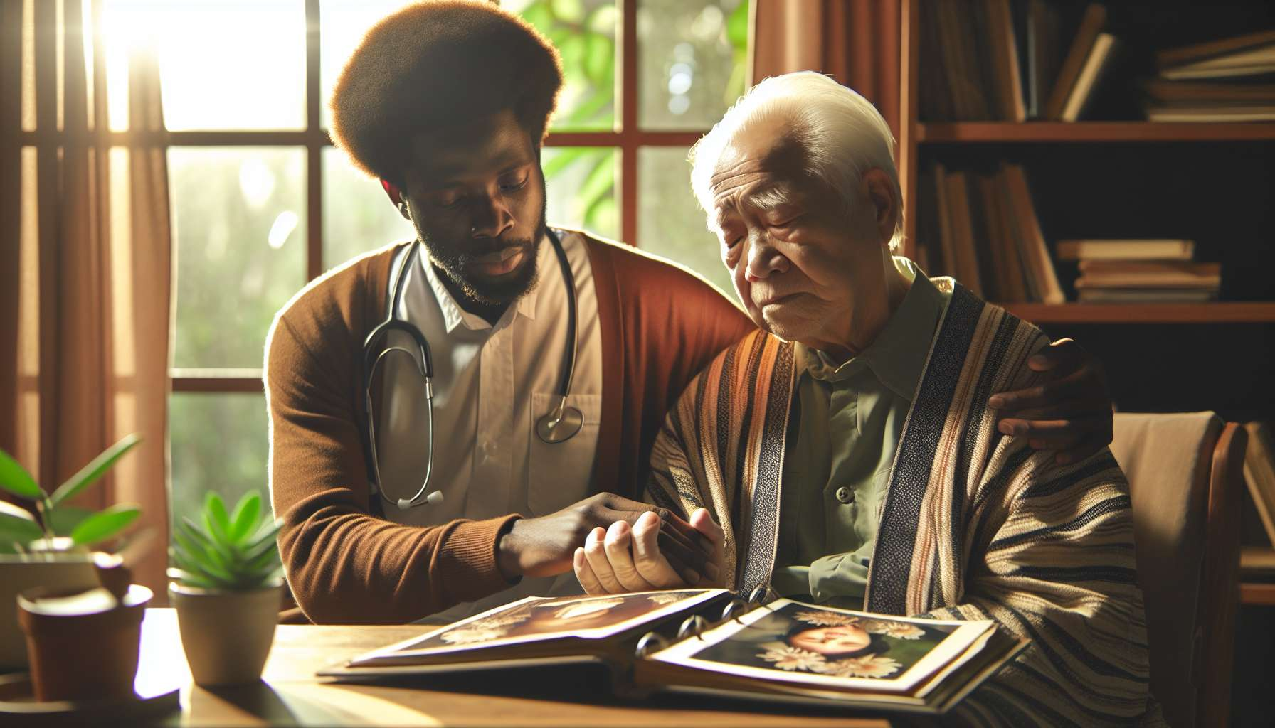

Sub-módulo 7.3 - Coaching en duelo para personas con enfermedades graves o en fase terminal  
  
El acompañamiento de personas con enfermedades graves o en fase terminal es un desafío particular para el GRIEF COACH, ya que implica trabajar con individuos que enfrentan un duelo anticipado de su propia vida y sus proyectos. Estas personas a menudo experimentan una serie de pérdidas, como la pérdida de su salud, su autonomía, su rol social o su imagen de sí mismos, que pueden provocar emociones intensas y complejas. También se enfrentan a cuestionamientos existenciales sobre el sentido de su vida, su legado y su próxima muerte, que pueden sacudir sus creencias y valores.  
  
Ante estos desafíos, el papel del GRIEF COACH es ofrecer una presencia auténtica, empática y sin juicio, que permita a la persona enferma expresar libremente sus pensamientos y emociones. Es esencial crear un espacio de diálogo seguro, donde pueda compartir sus miedos, dudas, arrepentimientos o esperanzas, sin temor a ser juzgada o minimizada. El coach puede ayudarla a poner palabras a su experiencia, a explorar sus recursos internos y a encontrar un sentido a este desafío, respetando sus creencias y valores. También puede alentarla a expresar sus necesidades y deseos, tanto en el plano médico como en el relacional o espiritual.  
  
Una herramienta particularmente relevante en este contexto es el trabajo sobre el "legado" o la herencia, que permite a la persona enferma reflexionar sobre lo que desea transmitir a sus seres queridos y a la posteridad. Esto puede tomar la forma de una historia de vida, una carta o un video grabado, donde comparta sus recuerdos, valores, consejos o esperanzas para el futuro. Este proceso puede ayudarla a dar sentido a su existencia, sentirse reconocida y valorada, y aliviar la carga emocional de sus seres queridos. El GRIEF COACH puede acompañarla en este proceso, ayudándola a estructurar sus pensamientos, a seleccionar los medios adecuados y a expresar su mensaje con autenticidad.  
  
Paralelamente, es crucial explorar con la persona enferma sus miedos y preocupaciones sobre el fin de la vida y la muerte. Muchas personas en fase terminal expresan ansiedades relacionadas con el dolor, la pérdida de dignidad, la dependencia o la soledad. Otros se preguntan sobre lo que les espera después de la muerte, según sus creencias espirituales o religiosas. El GRIEF COACH puede ayudarles a manejar estas cuestiones, invitándolos a expresar sus emociones, aclarar sus deseos y movilizar sus recursos. También puede informarles sobre los sistemas de cuidados paliativos y el acompañamiento al final de la vida, para que puedan tomar decisiones informadas y anticipar serenamente sus últimos momentos.  
  
En este proceso, la colaboración con los familiares y cuidadores es esencial, ya que a menudo son los primeros testigos y los principales apoyos de la persona enferma. El GRIEF COACH puede ayudarlos a comunicarse de manera abierta y empática con su ser querido, a expresar sus propias emociones y necesidades, y a encontrar un equilibrio entre el apoyo y el respeto por su autonomía. También puede asesorarlos sobre cómo acompañar el final de la vida, crear momentos de conexión y despedirse. Finalmente, puede guiarlos hacia recursos adecuados, como grupos de apoyo, asociaciones o profesionales especializados, para respaldarlos en su propio camino de duelo.  
  
Un ejemplo conmovedor de este tipo de acompañamiento es el de Marie, una mujer de 60 años con cáncer terminal, a quien seguí como GRIEF COACH. A lo largo de nuestros intercambios, Marie pudo expresar sus miedos relacionados con el dolor y la pérdida de dignidad, así como sus preguntas sobre el más allá. Juntos, exploramos sus recursos espirituales, sus recuerdos preciados y sus esperanzas para sus seres queridos. Marie eligió crear un álbum de fotos comentado para sus nietos, para transmitirles su amor y sus valores. También pudo aclarar sus deseos de final de vida con su marido e hijos, lo que alivió sus ansiedades y fortaleció sus vínculos. Paralelamente, sugerí a sus familiares que participaran en un grupo de apoyo para cónyuges de personas enfermas, para que pudieran recibir apoyo en su propio viaje.  
  
Acompañar a personas con enfermedades graves o al final de la vida es un privilegio y una responsabilidad para el GRIEF COACH. Esto requiere una gran madurez emocional, una capacidad para estar presente con la incertidumbre y el sufrimiento, y una profunda humanidad. Es un viaje intenso y transformador que nos confronta con nuestra propia finitud e invita a vivir plenamente cada instante. Al ofrecer una presencia amorosa, una escucha profunda y un apoyo concreto a estas personas y a sus seres queridos, podemos ayudarlos a atravesar esta última etapa con dignidad, serenidad y gratitud. Podemos acompañarlos en su búsqueda de sentido, de relación y de paz interior, hasta el final de su camino de vida.  
  
Puntos a recordar:  
  
- Acompañar a personas con enfermedades graves o en fase terminal implica trabajar con el duelo anticipado de su propia vida. A menudo experimentan una serie de pérdidas y profundas cuestiones existenciales.  
  
- El papel del GRIEF COACH es ofrecer una presencia auténtica, empática y sin juicio, creando un espacio seguro de diálogo para expresar libremente pensamientos y emociones.  
  
- Una herramienta relevante es el trabajo sobre el "legado" o la herencia, permitiendo a la persona reflexionar sobre lo que desea transmitir (historia de vida, carta, video...) para dar sentido y aligerar la carga de los seres queridos.  
  
- Es crucial explorar los miedos y preocupaciones sobre el final de la vida y la muerte (dolor, pérdida de dignidad, soledad, cuestiones espirituales...) ayudando a abordar estas cuestiones e informando sobre los sistemas de acompañamiento.  
  
- La colaboración con familiares y cuidadores es esencial para una comunicación abierta y empática, ayudándoles a encontrar un equilibrio entre el apoyo y el respeto por la autonomía, y guiándolos hacia recursos adecuados.  
  
- Este acompañamiento requiere una gran madurez emocional y una profunda humanidad por parte del GRIEF COACH. Es un viaje intenso que invita a vivir intensamente cada momento, ofreciendo una presencia, escucha y apoyo concreto hasta el final del camino de la vida.